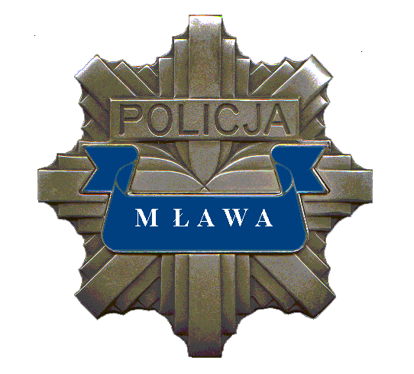
KOMENDA POWIATOWA POLICJI W MŁAWIE
06-500 Mława, ul. Sienkiewicza 2
tel. 47 703 62 11 fax 47 703 62 48
kppmlawa@ra.policja.gov.pl

Bezpieczeństwo lokalne zależy także od Ciebie – Krajowa Mapa Zagrożeń Bezpieczeństwa

Krajowa Mapa Zagrożeń Bezpieczeństwa to sposób na budowanie bezpieczeństwa lokalnego we współpracy z mieszkańcami. Za pomocą prostych 10 kroków możesz wpłynąć na bezpieczeństwo w Twojej okolicy. Jak to zrobić?

1. Wejdź na stronę Krajowa Mapa Zagrożeń Bezpieczeństwa na swoim komputerze, tablecie lub telefonie https://mapy.geoportal.gov.pl/iMapLite/KMZBPublic.html
2. Wybierz jedną z 27 kategorii zagrożeń
3. Zapoznaj się z regulaminem i zaakceptuj go
4. Wybierz punkt na mapie, w którym występuje zagrożenie
5. Wybierz kategorię zagrożenia
6. wprowadź opis zagrożenia, możesz także załączyć zdjęcie
7. Twoje zgłoszenie zweryfikujemy w ciągu 7 dni
8. Śledź status zagrożenia na stronie KMZB
9. Dołożymy wszelkich starań, by potwierdzone zagrożenie zostało wyeliminowane przez nas lub podmioty współpracujące z Policją.
10. Bądź współtwórcą bezpieczeństwa w swoim miejscu zamieszkania.

W 2020 roku mławska policja otrzymała w ten sposób 853 zgłoszenia dotyczące zagrożeń bezpieczeństwa. Krajowa Mapa Zagrożeń Bezpieczeństwa to interaktywne narzędzie komunikacji pomiędzy społeczeństwem, a Policją. Aplikacja jest łatwa w obsłudze i skuteczna w przekazywaniu informacji o miejscach, gdzie łamane jest prawo – i to bez wychodzenia z domu. Dzięki tej aplikacji, każdy mieszkaniec może mieć wpływ na to co dzieję się w jego rejonie zamieszkania i zgłaszać przypadki stwarzania zagrożenia bezpieczeństwa. Uwaga - Strona nie służy do zgłaszania potrzeby pilnej interwencji Policji.

Wśród 5 najczęściej wybieranych kategorii w 2020 roku, na terenie pow. mławskiego było:

1. Przekraczanie dozwolonej prędkości- 221 zgłoszeń
2. Nieprawidłowe parkowanie – 181 zgłoszeń
3. Spożywanie alkoholu w miejscach niedozwolonych – 114
4. Grupowanie się małoletnich zagrożonych demoralizacją- 72
5. Niewłaściwa infrastruktura drogowa - 66

Rejony, w których w ubiegłym roku najczęściej zgłaszano zagrożenia na terenie Mławy to okolice Starego Rynku i ul. Narutowicza, Osiedla Książąt Mazowieckich, ulicy Kościuszki oraz Osiedla Sienkiewicza oraz Osiedla Młodych. Pamiętajmy, że zgłoszenia za pośrednictwem Krajowej Mapy Zagrożeń Bezpieczeństwa nie zastąpią potrzeby pilnej interwencji Policji. W tych przypadkach należy korzystać z numerów alarmowych np. 112.

asp.szt. Anna Pawłowska

